ПЕНЗЕНСКИЙ ГОСУДАРСТВЕННЫЙ УНИВЕРСИТЕТ
Факультет Вычислительной техники
Кафедра “Вычислительная техника”

Пояснительная записка

по курсовой работе

По дисциплине: «Логика и основы алгоритмизации в инженерных задачах»

Выполнил
студент группы
19ВВ3:
Лукьянов Д. Р.

Пенза 2020
ПЕНЗЕНСКИЙ ГОСУДАРСТВЕННЫЙ УНИВЕРСИТЕТ
Факультет Вычислительной техники
Кафедра “Вычислительная техника”

“УТВЕРЖДАЮ”
название игры, дата выпуска, разработчик, жанр, издатель, наличие мультиплеера
Зав. кафедрой ВТ
Митрохин М.А.
«____»__________20__

ЗАДАНИЕ

на курсовое проектирование по курсу

Программирование

Студенту_ Лукьянову Даниилу Романовичу____________Группа_ 19ВВ3__
Тема_проекта: Унарные и бинарные операции над графами .
Исходные данные (технические требования) на проектирование:
Разработка алгоритмов и программного обеспечения в соответствии с данным заданием курсового проекта
Наименование программы: Программа обработки графов различными способами.
Задание: Программа должна выполнять следующие функции:
– Отождествление вершин
– Стягивание ребра
– Расщепление вершин.
– Объединение, пересечение, кольцевая сумма графов.

1.Расчетная часть
Ручной расчет работы алгоритма_______________________________
____________________________________________________________________
____________________________________________________________________
____________________________________________________________________
____________________________________________________________________
____________________________________________________________________
____________________________________________________________________
____________________________________________________________________
2.Графическая часть.
Схема алгоритма в формате блок-схем___________________________
____________________________________________________________________
______________________________________________________________
3.Экспериментальная часть
Тестирование программы;______________________________________
Результаты работы программы на тестовых данных______________

Срок выполнения проекта по разделам

1. Исследование теоретической части курсовой_____________________
2.Разработка алгоритмов программы______________________________
3.Разработка программы________________________________________
4.Тестирование и завершение разработки программы________________
5.Оформление пояснительной записки____________________________

Дата выдачи задания “_15_”_Октября_2020 г._________
Дата защиты проекта “____”______________

Руководитель____________________________
Задание получил “______”_______________________________2020г.
Студент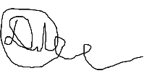_______________________________________________

Оглавление
Введение 5
1 Постановка задачи 6
2 Теоретическая часть задания 7
3 Описание разработки программы 10
4 Отладка и тестирование 17
5 Описание программы 18
6 Руководство пользователя 23
Заключение 33

Введение
Алгоритм поиска (или обхода) в глубину (англ. depth-firstsearch, DFS)
позволяет построить обход ориентированного или неориентированного графа,
при котором посещаются все вершины, доступные из начальной вершины.
Отличие поиска в глубину от поиска в ширину заключается в том, что (в
случае неориентированного графа) результатом алгоритма поиска в глубину
является некоторый маршрут, следуя которому можно обойти последовательно
все вершины графа, доступные из начальной вершины. Этим он принципиально
отличается от поиска в ширину, где одновременно обрабатывается множество
вершин, в поиске в глубину в каждый момент исполнения алгоритма
обрабатывается только одна вершина.
С другой стороны, поиск в глубину не находит кратчайших путей, зато он
применим в ситуациях, когда граф неизвестен целиком, а исследуется каким-то
автоматизированным устройством.
Если же граф ориентированный, то поиск в глубину строит дерево путей
из начальной вершины во все доступные из нее.
В качестве среды разработки мною была выбрана среда
MicrosoftVisualStudio2010, язык программирования – Си.
Целью данной курсовой работы является разработка программы на языке
Си, который является широко используемым. Именно с его помощью в данном
курсовом проекте реализуется алгоритм поиска в глубину, осуществляющий
поиск компоненты сильной связности орграфа.

1 Постановка задачи

Требуется: сгенерировать (используя генератор случайных чисел) две матрицы M1, М2 смежности неориентированных помеченных графов G1, G2. Вывести сгенерированные матрицы на экран. Для матричной формы представления графов выполнить операции отождествления вершин, стягивания ребра, расщепления вершины. Для матричной формы представления графов выполнить операции объединения G = G1 or G2, пересечения G = G1 and G2, кольцевой суммы G = G1 xor G2. Результат выполнения операции вывести на экран.

2 Теоретическая часть задания
Все унарные операции над графами можно объединить в две группы. Первую группу составляют операции, с помощью которых из исходного графа G1, можно построить граф G2 с меньшим числом элементов. В группу входят операции удаления ребра или вершины, отождествления вершин, стягивание ребра. Вторую группу составляют операции, позволяющие строить графы с большим числом элементов. В группу входят операции расщепления вершин, добавления ребра.
Отождествление вершин. В графе G1 выделяются вершины и,v. Определяют окружение Q1 вершины u, и окружение Q2 вершины v, вычисляют их объединение Q = Q1 Q2. Затем над графом G1 выполняются следующие преобразования:
— из графа G1 удаляют вершины u, v (H1 = G1 - u - v);
— к графу Н1 присоединяют новую вершину z (H1 = H1 +z);
— вершину z соединяют ребром с каждой из вершин w1Q
(G2 = H1 + zwi, i = 1,2,3,…).
Стягивание ребра. Данная операция является операцией отождествления смежных вершин и, v в графе G1.
Наиболее важными бинарными операциями являются: объединение, пересечение, декартово произведение и кольцевая сумма.
Объединение. Граф G называется объединением или наложением графов G1 и G2, если VG = V1V2; UG = U1 U2.
Объединение графов G1 и G2 называется дизъюнктным, если V1V2 = . При дизъюнктном объединении никакие два из объединяемых графов не должны иметь общих вершин.
Пересечение. Граф G называется пересечением графов G1, G2, если VG = V1V2 и UG = U1U2. Операция "пересечения" записывается следующим образом: G = G1G2.
Декартово произведение. Граф G называется декартовым произведением графов G1 и G2 если VG = V1V2 —декартово произведение множеств вершин графов G1, G2, а множество ребер Uc задается следующим образом: вершины (zi, vk) и (zj, vl) смежны в графе G тогда и только тогда, когда zi = zj(i = j), a vk и vl смежны в G2 или vk = vl(k = l), смежны в графе G1.
Кольцевая сумма графов представляет граф, который не имеет изолированных вершин и состоит из ребер, присутствующих либо в первом исходном графе, либо во втором. Кольцевая сумма определяется следующим соотношением: G = G1 G2.

На рисунке представлена схема данных:

Пользователь
Операционная система
Программа
Устройство ввода
Дисплей

Графическая схема:

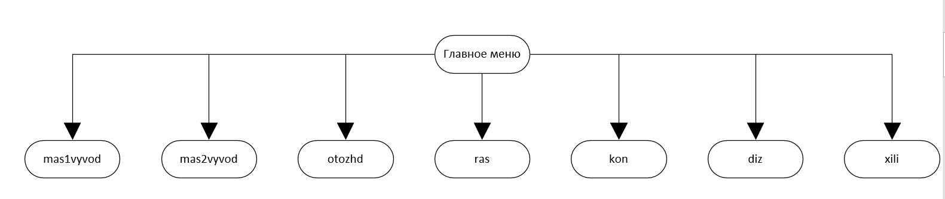

3 Описание разработки программы
Для написания данной программы использован язык программирования
Си. Язык программирования Си - универсальный язык программирования,
который завоевал особую популярность у программистов, благодаря сочетанию возможностей языков программирования высокого и низкого уровней.

Проект был создан в виде консольного приложения Win32 (Visual C++).

Данная программа является многомодульной, поскольку состоит из
нескольких функций: menu(), mas1vyvod, mas2vyvod, masrezvyvod, mas1fvvod, mas2fvvod, otozhd, ras, kon, diz, xili

Работа программы начинается с запроса размерности генерируемых матриц. После пользователю дают на выбор действия, которые можно сделать графами. Сделано это при помощи конструкции case и кодов клавиш, которые получаются с помощью приравнивания переменной к функции _getch().

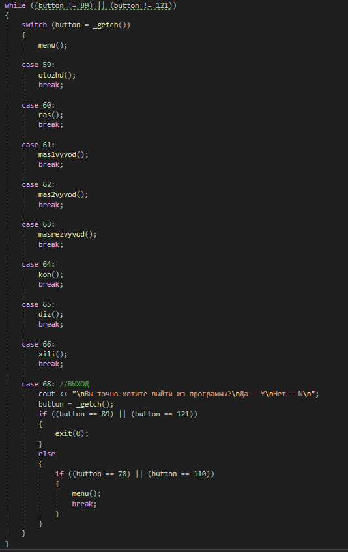
Сами виды обработок графов представлены в виде процедур, которые пользователь может вызывать при выполнении программы.
Также есть возможность вывода графов и чтения их из файла (файл должен называться “matrix.txt” и находиться в той же папке, где и сама программа)
Примеры некоторых алгоритмов обработки:
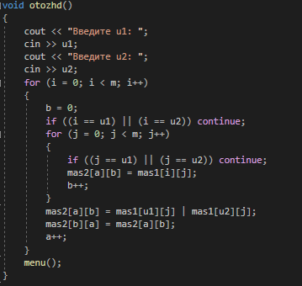
Отождествление вершины

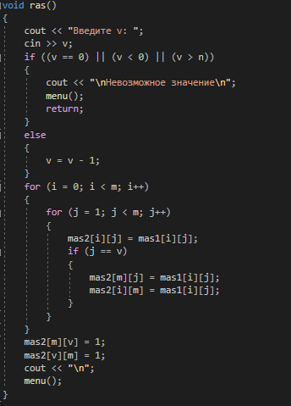
Расщепление вершины

Блок-схемы модулей с алгоритмами

mas1vyvod()

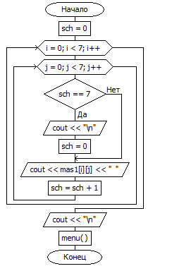

mas2vyvod()
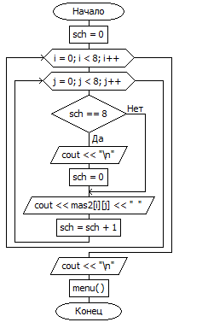
otozhd()

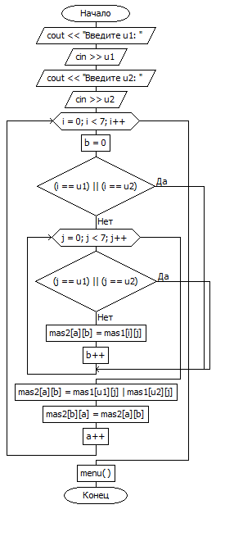

ras()

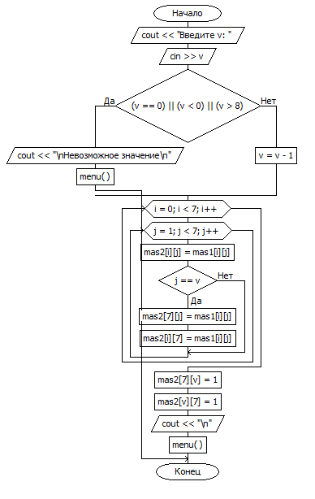

kon()

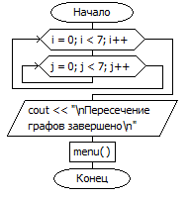

diz()

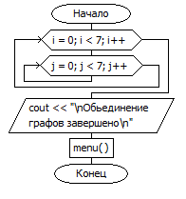

xili()

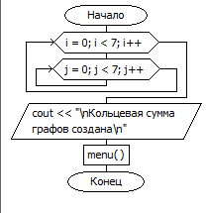

4 Отладка и тестирование
В качестве среды разработки была выбрана программа Visual Studio 2019. Программа предоставляет все средства необходимые при разработке и отладке разрабатываемых модулей и программ. Для отладки использовались такие инструменты как точка остановки, выполнение кода по шагам, анализ содержимого локальных и глобальных переменных, анализ содержимого памяти.
Тестирование проводилось в рабочем порядке, в процессе разработки, после завершения написания программы. В ходе тестирования было выявлено и исправлено множество проблем.

5 Описание программы
Разработанная программа состоит из 7 модулей:
1. mas1vyvod
2. mas2vyvod
3. otozhd
4. ras
5. kon
6. diz
7. xili

Модуль mas1vyvod выводит граф mas1.
Модуль mas2vyvod выводит граф mas2.
Модуль otozhd выполняет операцию отождествления вершин.
Модуль ras выполняет операцию расщепления вершин.
Модуль kon выполняет операцию пересечения графов.
Модуль diz выполняет операцию объединения графов.
Модуль zili выполняет операцию исключающего или графов.

Все пункты меню:

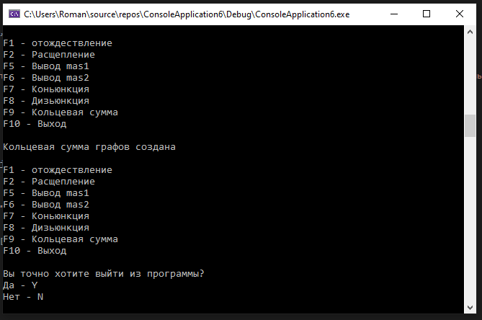

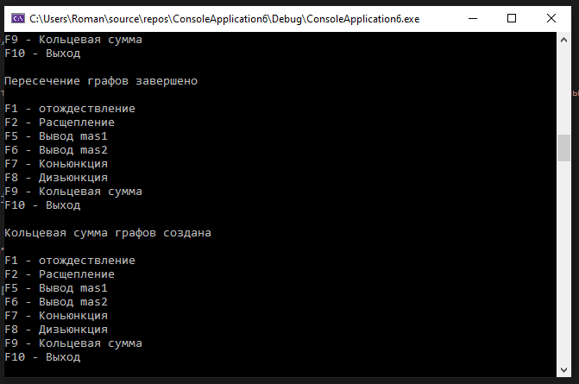

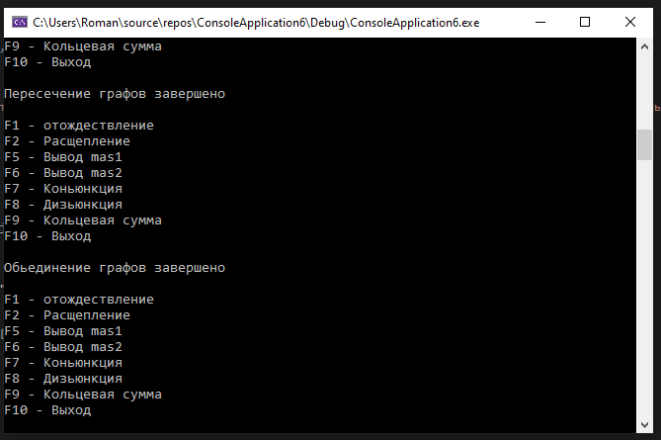

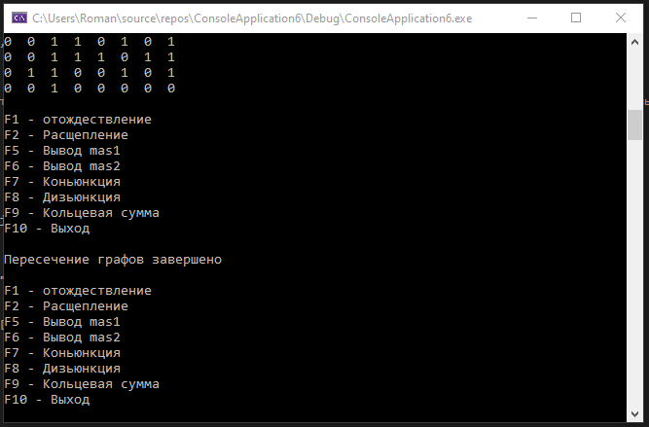

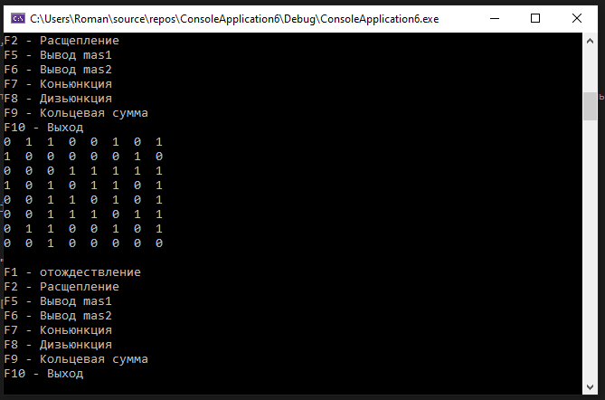

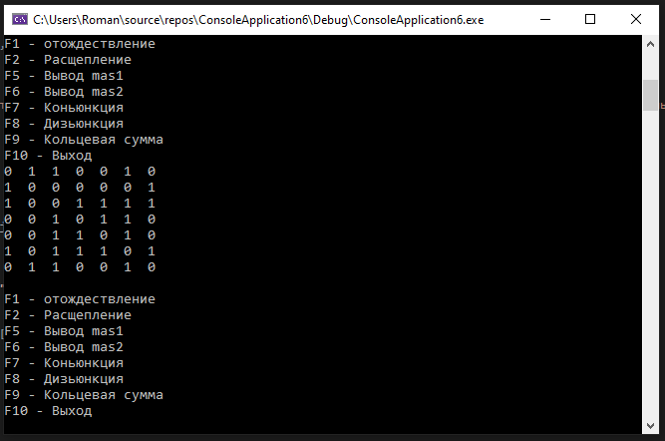

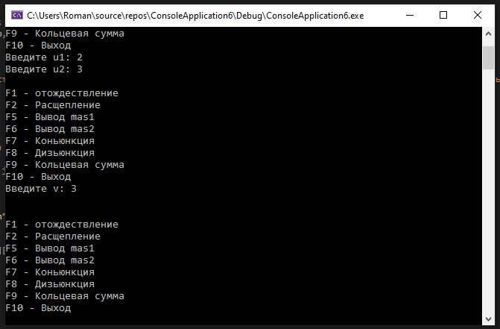

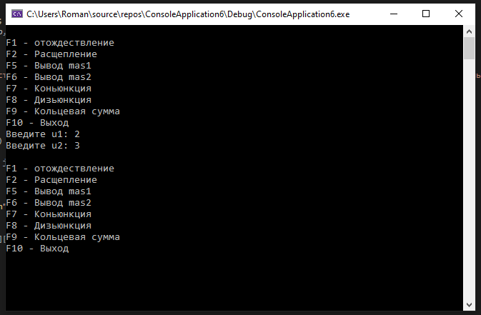

6 Руководство пользователя
Программа предназначена для обработки графов. Программа создает массивы mas1 и mas2, над которыми и будут производиться действия
При запуске программы на экран выводятся действия, которые можно произвести (добавить игру, вывести список, читать с файла и выход из программы).
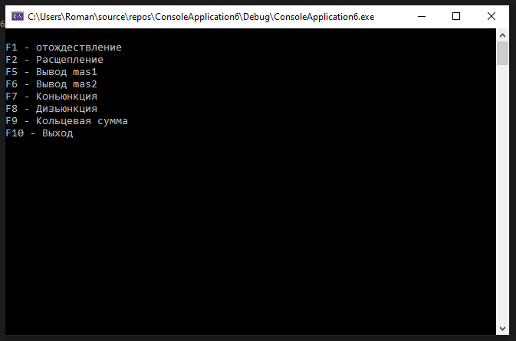

Далее выбираем действия, которые нужно произвести. Результат сохраняется в mas2.

Если выбираем действия, которые взаимодействуют с 2мя графами (конъюнкция, дизъюнкция и исключающее или), то результат будет сохранен в матрицу masrez
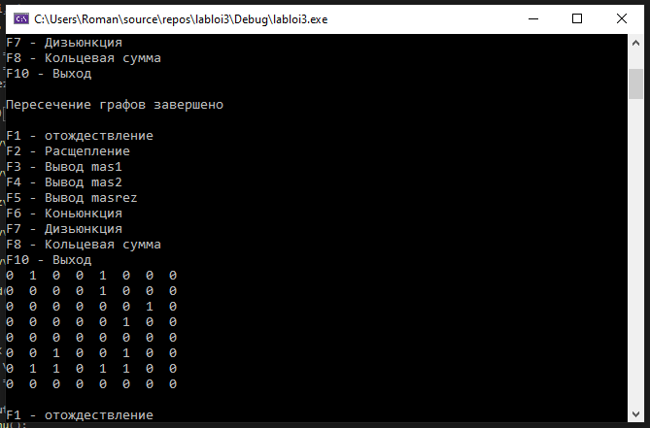
Листинг программы

#define _CRT_SECURE_NO_WARNINGS
#include <iostream>
#include <stdio.h>
#include <conio.h>
#include <locale.h>
#include <windows.h>

using namespace std;

int m, n, i, j;
int button, sch, a, b, u1, u2, v;

int** mas1 = new int* [m];
int** mas2 = new int* [n];
int** masrez = new int* [n];

void menu()
{
cout << "\nF1 - отождествление\nF2 - Расщепление\nF3 - Вывод mas1\nF4 - Вывод mas2\nF5 - Вывод masrez\nF6 - Коньюнкция\nF7 - Дизьюнкция\nF8 - Кольцевая сумма\nF10 - Выход\n";
}

void mas1vyvod()
{
sch = 0;
for (i = 0; i < m; i++)
{
for (j = 0; j < m; j++)
{
if (sch == m)
{
cout << "\n";
sch = 0;
}
cout << mas1[i][j] << " ";
sch = sch + 1;
}
}
cout << "\n";
menu();
}

void mas2vyvod()
{
sch = 0;
for (i = 0; i < n; i++)
{
for (j = 0; j < n; j++)
{
if (sch == n)
{
cout << "\n";
sch = 0;
}
cout << mas2[i][j] << " ";
sch = sch + 1;
}
}
cout << "\n";
menu();
}

void masrezvyvod()
{
sch = 0;
for (i = 0; i < n; i++)
{
for (j = 0; j < n; j++)
{
if (sch == n)
{
cout << "\n";
sch = 0;
}
cout << masrez[i][j] << " ";
sch = sch + 1;
}
}
cout << "\n";
menu();
}

void mas1fvvod()
{
FILE* fp;
fp = fopen("matrix.txt", "r");

if (fp == NULL)
{
puts("Open file error");
return;
}

for (i = 0; i < m; i++)
{
for (j = 0; j < m; j++)
{
fscanf(fp, "%f ", &mas1[i][j]);
}
}

cout << "\nГраф с файла прочитан" << endl;
menu();

}

void mas2fvvod()
{
FILE* fp;
fp = fopen("matrix.txt", "r");

if (fp == NULL)
{
puts("Open file error");
return;
}

for (i = 0; i < n; i++)
{
for (j = 0; j < n; j++)
{
fscanf(fp, "%f ", &mas2[i][j]);
}
}

cout << "\nГраф с файла прочитан" << endl;
menu();

}

void otozhd()
{
cout << "Введите u1: ";
cin >> u1;
cout << "Введите u2: ";
cin >> u2;
for (i = 0; i < m; i++)
{
b = 0;
if ((i == u1) || (i == u2)) continue;
for (j = 0; j < m; j++)
{
if ((j == u1) || (j == u2)) continue;
mas2[a][b] = mas1[i][j];
b++;
}
mas2[a][b] = mas1[u1][j] | mas1[u2][j];
mas2[b][a] = mas2[a][b];
a++;
}
menu();
}

void ras()
{
cout << "Введите v: ";
cin >> v;
if ((v == 0) || (v < 0) || (v > n))
{
cout << "\nНевозможное значение\n";
menu();
return;
}
else
{
v = v - 1;
}
for (i = 0; i < m; i++)
{
for (j = 1; j < m; j++)
{
mas2[i][j] = mas1[i][j];
if (j == v)
{
mas2[m][j] = mas1[i][j];
mas2[i][m] = mas1[i][j];
}
}
}
mas2[m][v] = 1;
mas2[v][m] = 1;
cout << "\n";
menu();
}

void kon()
{
for (i = 0; i < m; i++)
{
for (j = 0; j < m; j++)
{
masrez[i][j] = mas1[i][j] and mas2[i][j];
}
}
cout << "\nПересечение графов завершено\n";
menu();
}

void diz()
{
for (i = 0; i < m; i++)
{
for (j = 0; j < m; j++)
{
mas2[i][j] = mas1[i][j] or mas2[i][j];
}
}
cout << "\nОбьединение графов завершено\n";
menu();
}

void xili()
{
for (i = 0; i < m; i++)
{
for (j = 0; j < m; j++)
{
masrez[i][j] = mas1[i][j] xor mas2[i][j];
}
}
cout << "\nКольцевая сумма графов создана\n";
menu();
}

int main()
{

setlocale(LC_ALL, "Rus");

cout << "Укажите размерность массива mas1: ";
cin >> m;
cout << "\n";

cout << "Укажите размерность массива mas2: ";
cin >> n;
cout << "\n";

cout << "\nВводить графы с файла?\n1 - Да\n2 - Нет\n";
cin >> button;
if (button == 1)
{
mas1fvvod();
mas2fvvod();
}

if (button == 2)
{
for (i = 0; i < m; i++)
{
mas1[i] = new int[m];
for (int j = 0; j < m; j++)
{
mas1[i][j] = rand() % 2;
}
}

for (i = 0; i < n; i++)
{
mas2[i] = new int[n];
for (int j = 0; j < n; j++)
{
mas2[i][j] = rand() % 2;
}
}
}

for (i = 0; i < n; i++)
{
masrez[i] = new int[n];
for (int j = 0; j < n; j++)
{
masrez[i][j] = 0;
}
}

menu();
while ((button != 89) || (button != 121))
{
switch (button = _getch())
{
menu();

case 59:
otozhd();
break;

case 60:
ras();
break;

case 61:
mas1vyvod();
break;

case 62:
mas2vyvod();
break;

case 63:
masrezvyvod();
break;

case 64:
kon();
break;

case 65:
diz();
break;

case 66:
xili();
break;

case 68: //ВЫХОД
cout << "\nВы точно хотите выйти из программы?\nДа - Y\nНет - N\n";
button = _getch();
if ((button == 89) || (button == 121))
{
exit(0);
}
else
{
if ((button == 78) || (button == 110))
{
menu();
break;
}
}
}
}
}

Заключение
При выполнении данной курсовой работы были получены навыки разработки многомодульных программ. Были освоены приемы создания пользовательского интерфейса, изучены функции работы с консолью, способы обработки событий с клавиатуры. Усвоены механизмы реализации меню. Изучены функции работы с файлами. Получены базовые навыки программирования на языке Си. Изучены основные возможности среды программирования Microsoft Visual Studio 2012. Получены навыки отладки и тестирования программ.
В рамках выполнения курсовой работы была написана база данных. Программа представляет небольшой, но достаточный список возможностей.
В дальнейшем программу можно улучшить, изменив интерфейс, добавив псевдографику, шифрование данных и отдельные аккаунты.

